**盐城电信“行而易之”易信公众号项目**

**软件设计规格说明书**

**2017年5月**

**版本历史信息**

|  |  |  |  |  |
| --- | --- | --- | --- | --- |
| **版本编号** | **变更日期** | **操作人** | **说明** | **文件名** |
| V1.0 | 20170515 | 冯雷 | 起草文档 |  |
|  |  |  |  |  |
|  |  |  |  |  |
|  |  |  |  |  |
|  |  |  |  |  |

目录

*1.* 引言 5

*1.1.* 文档目的 5

*1.2.* 使用范围 5

*1.3.* 参考资料 5

*2.* 术语、定义和缩略语 5

*2.1.* 术语、定义 5

*3.* 综合描述 5

*3.1.* 背景介绍 6

*3.2.* 总体功能描述 6

*4.* 总体设计 7

*4.1.* 功能架构图 7

*4.2.* 系统拓扑图图 8

*4.3.* 数据库设计 8

4.3.1. 用户数据表模型 8

*4.4.* 产品软硬件平台 8

4.4.1. 客户端 8

4.4.2. 服务端 8

*5.* 产品功能分解 9

*5.1.* 客户端 9

5.1.1. 登录 9

5.1.2. 工单列表 12

5.1.3. 工单详情 14

5.1.4. 超时预警 16

5.1.5. 领导查询 18

5.1.6. 统计汇总 21

5.1.7. 设置 23

5.1.8. 其他说明 27

*5.2.* 服务端 29

5.2.1. 用户管理 29

5.2.2. 日志管理 30

# 引言

## 文档目的

明确功能需求及实现方式，接口定义等，指导开发人员进行开发。给测试人员提供测试用例编写的依据。

## 使用范围

手机客户端开发人员，移动服务器端开发人员

## 参考资料

# 术语、定义和缩略语

## 术语、定义

|  |  |
| --- | --- |
| 缩写、术语 | 解释 |
| OA | 办公自动化系统 |
| Token | 登录令牌 |
| MSP | Mobile Service Plant 移动服务平台是提供手机客户端和OSS，BSS，IOM等系统之间交互的业务支撑系统 |

# 综合描述

“行而易之”易信公众号项目由易信客户端，PC管理后台，移动服务平台3个部分组成，其中易信客户端包括提供用户手机下单，查看定单流程，处理定单等功能；PC管理后台提供用户管理， 角色配置，报表管理等功能；移动服务平台是连接易信客户端和PC管理后台，并提供业务接口给易信公众号，负责业务流程处理，数据库操作等相关后台功能。

## 背景介绍

该软件的使用对象是盐城电信办公室人员，具有处理事物比较多，比较杂，难以跟踪的特点，其中日常领导交办事物跟踪和外出派车管理是其中比较显著的业务痛点。所以希望在易信或者微信上开发一个小程序用于跟踪事情办理情况，记录过程中的关键信息，自动提醒督办；实现手机派车，记录车辆使用信息，并和驾驶员外出系统对接，将出车信息导入到该系统中进行管理。

## 总体功能描述

整个项目包括由易信客户端，PC管理后台，移动服务平台三部分组成。使用对象包括办公室人员，驾驶员，公司其他部门人员等三种角色组成。由于不涉及到生产业务，所以无需和生产系统对接，未来有可能和驾驶员外出系统进行对接，本期暂不考虑。

# 总体设计

## 功能架构

### 功能架构图

（后续会重新输出功能架构图，这不影响业务描述）

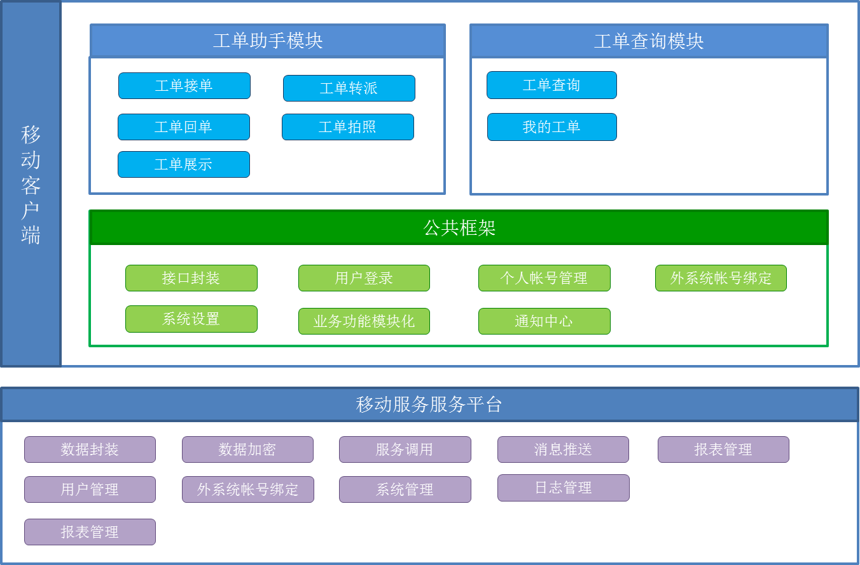

### 功能框架说明

全系统在设计上充分考虑了架构的灵活性和扩展性，总体上可分为移动服务平台，PC管理后台，易信客户端3个部分，每个部分都可以结合业务的发展进行扩展。

#### 移动服务平台

移动服务平台主要由流程引擎，手机服务接口，数据存贮模块三部分组成，其中流程引擎的模版在PC管理后台配置完成后，形成固定的业务处理流程和处理规则，后台根据定单类型进行定单流转；手头将相关服务能力封装为业务接口提供给易信客户端，主要业务接口包括工单列表接口，工单详情接口，派单接口，回单接口等；数据存贮模块主要负责相关业务数据的保存和读取功能，包括接口提交数据的保存，接口查询数据的读取等。

#### PC管理后台

PC管理后台包括用户管理，角色管理，车辆管理，单位管理，流程模版管理，报表管理，系统管理等模块。

#### 易信客户端

易信客户端包括有智慧秘书，智慧派车，智慧助手三个模块，其中智慧秘书模块主要使用对象是办公室人员，由他们在手机上派出事物处理单，并跟踪定单的处理情况；智慧派出模块主要使用对象是驾驶员和乘车人，由办公室人员派出车单，驾驶员接单后需要反馈出车里程，油费，过路费等信息，以便后续统计，此外乘坐人当中需要指定一名反馈人，在行程结束后反馈派车参加的会议的情况；智慧助手模块主要功能是用户登录系统鉴权，需要绑定用户手机号，姓名，单位等信息。

采用目前最先进的bootstrap框架，该框架基于HTML5技术，并支持响应式设计，前端页面完全采用静态HTML的方式进行呈现，可以方便适配iOS，Android手机平台和各种屏幕分辨率，最大程度的满足兼容性的要求。

### 系统拓扑图图

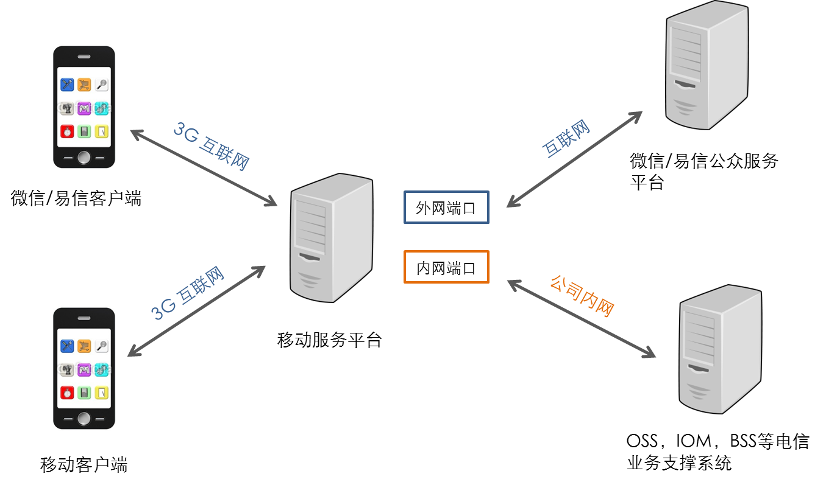

#### 系统拓扑图说明

为了提升系统安全性，移动服务平台部署时采用双网卡设计，其中外网端口暴露在公网上连接微信/易信应用服务平台，内网端口部署在电信内网上通过接口和电信业务支撑系统相连。由于电信业务支撑系统不会暴露在公网上，这就大大增强了系统的安全性；此外移动服务平台和电信各业务支撑系统直接也只能通过接口方式进行数据交换，将出现安全问题时的危害限制在了接口提供能力的范围内，采用这种部署方案在成本和安全性上做到了比较好的平衡。

#### 移动服务平台外部接口说明

* 电信业务支撑系统接口

移动服务平台和外系统之间数据交互全部采用http协议，webservices接口，接口规格由提供服务方制定，如果需要更高的数据安全性可以升级到https接口。

* 微信/易信公众服务接口

移动服务平台和微信/易信公众平台之间的数据交互采用http协议，REST接口，该接口规格由微信/易信公众服务平台提供。

#### 移动服务平台内部接口说明

移动客户端和微信/易信客户与移动服务平台之间的数据交互采用http协议，REST接口，如果需要更高的数据安全性可以升级到https接口。

## 数据库设计

### 数据模型

详见“数据模型”表格。

## 产品软硬件平台

### 客户端

|  |  |
| --- | --- |
| 运行平台 | 运行环境 |
| iOS | Ios7.x/8.x/9.x/10.x |
| Android | Android 5.x/6.x/7.x |
| PC管理后台 | IE9/IE10/IE11,chrome |

### 服务端

|  |  |
| --- | --- |
| 运行平台 | 运行环境 |
| Tomcat | Tomcat 6.0 |
| Websphare |  |
| Oracle | Oracle11G |

## 外部应用接口

# 易信客户端

## 智慧秘书

智慧秘书是面向办公室人员用于日常事物跟踪开发的一个模块。该模块可以实现工单的派单，接单，转派，回单，阶段回单，工单批注，回单审核，工单列表展示，工单流程展示等功能。用户在进入该模块前必须先进入工单助手模块绑定他的用户账户方可操作。

* **工单状态说明**

**已派单：**派单人派出工单后，接单人还没有点击查看工单详情。

**已接单**：主办人获取到工单后，点击查看过工单详情。

**已回单：**主办人回单后。

**阶段回单：**主办人阶段回单后（对于有些处理时间较长的工单派单时可以指定阶段回单时间）

**已归档：**主办人回单后，工单转到派单人手上，派单人审核通过后工单归档。

**已退回**：工单审核不通过，转到主办人手上。

**已撤销：**派单人撤销了已派出的工单。

* **使用角色**

|  |  |
| --- | --- |
| 角色 | 功能 |
| 派单人 | 派出工单发起流程的人。拥有派单，工单批注，回单审核，工单列表展示，工单流程展示等功能权限。 |
| 主办人 | 派单时由派单人指定的接单人，每张工单只有一个主办人，只有主板人可以回单。拥有接单，转派，回单，阶段回单，工单批注，工单列表展示，工单流程展示等功能权限。 |
| 协办人 | 派单时指定的协办人，一张工单可以指定多个协办人，协办人可以批注，但不能回单。拥有接单，工单批注，工单列表展示，工单流程展示等功能权限。 |

### 工单列表展示

#### 功能描述

【内容展示】

用户进入该模块后，展示派给该用户的工单列表，列表展示内容包括工单主题，工单内容，工单状态，派单时间等，默认按照派单时间降序显示。用户首次进入该页面默认获取最新列表，支持下拉刷新；第二次进入的时候比较上次刷新时间，如果超过10分钟主动刷新获取最新数据。工单被转派或者回单后，该工单从工单列表中移除。用户点击工单列表进入工单详情界面。

【列表分布加载】

支持分页显示，每次显示20条记录，支持前后翻页。

【工单模糊搜索】

支持按照工单主题，定单编码，工单内容从服务器模糊搜索工单，并列表展示。匹配到的字符用橙色高亮显示。

#### 用户界面

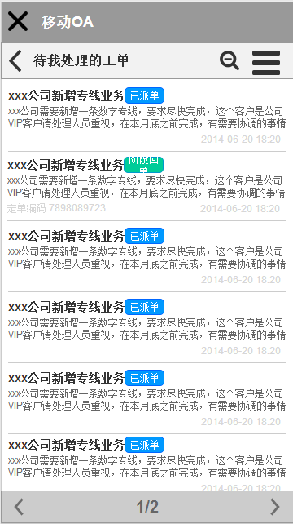

#### 使用接口

* 获取工单列表接口

**接口名：**GetOrderList

**入参：**用户ID

**出参：**工单编码，工单主题，工单内容，派单时间，工单状态

* 工单搜索接口

**接口名**：SearchOrder

**入参**：用户ID，工单编码/工单主题/工单内容

**出参：**工单编码，工单主题，工单内容，派单时间，工单状态

#### 约束规则

# 移动服务平台服务端

### 用户管理

#### 功能描述

系统提供后台用户管理功能，包括用户创建，密码修改，用户信息修改，用户角色分配，角色创建等。由管理员在后台创建用户，并分配角色后，用户方可在客户端登录。为方便用户使用，可在新系统使用前批量导入EXCEl格式的用户信息。

【角色管理】

管理后台提供用户角色创建的功能，管理员在角色创建后，需要再分配给每个用户。客户端在用户登录后可根据每个用户的角色信息控制权限，展示不同的菜单内容。

【用户管理】

管理后台提供基本的用户管理功能，包括用户创建，用户信息修改，用户删除，角色分配等。

#### 用户界面

